国家资助政策宣传活动会议记录
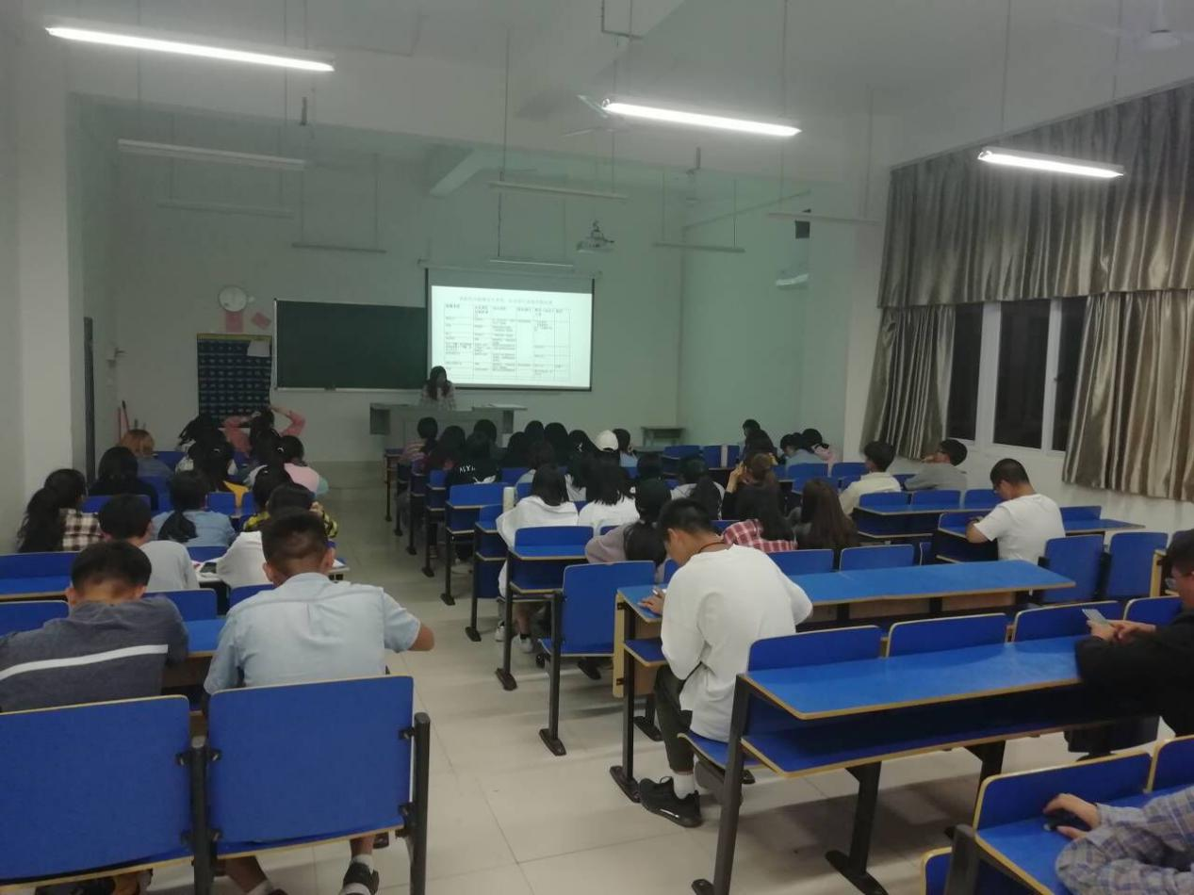
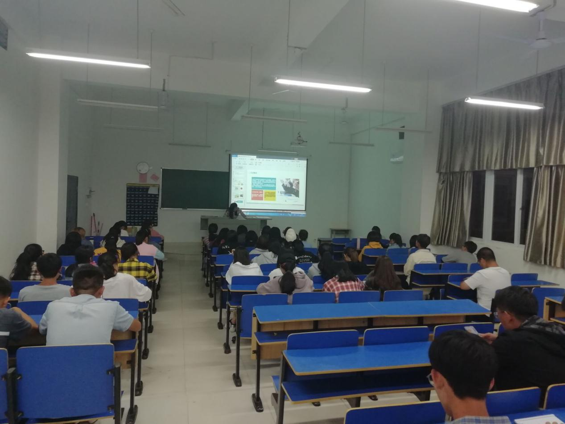
一.会议时间: 2019年101月24日
二.会议地点:桃源楼1203
三会议主题:资助宣讲与助学过程
四、主讲人:2019级保险学1班副班唐彦涵
五.参与对象: 2019级保险学1班全体同学
六、会议内容:
1.会议伊始，唐彦涵同学为大家详细的介绍了我院的国家资助政策。国家资助政策包括：国家助学贷款、国家助学金、特困新生入学资助等系列项目。以及学院的奖学金、勤俭学、临时困难补助等优惠项目。这些优惠政策支持着同学们，帮助大家完成学业完成梦想。然后副班长还为我们讲解了福建助学APP的使用过程，包括申请步骤和民主评议过程。讲到奖学金分为几类，有虹润助学金、星空助学金、国家励志奖学金与国家奖学金。为同学们耐心讲述获取条件并鼓励同学们认真学习不要违规违纪，努力去获取奖学金。
2.正因为有了国家资助政策，那些家里条件比较困难的同学们才有机会去完成学业，有了奖学金的建立，会有更多学子努力学习，去获得去收获。最后，愿每位同学不负国家，学院的资助，努力学习，努力生活，怀感恩之心，去成就属于自己的璀璨人生。

